ЛГСП-78 |  | Опорная скамья
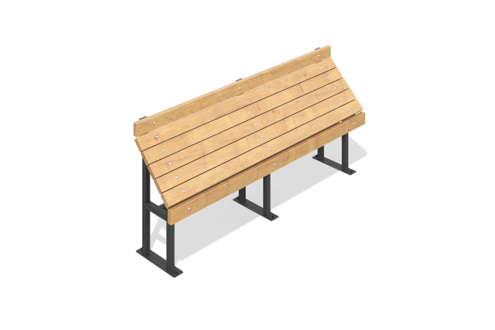

Размеры, мм: | 440x2000x900 | Вес, кг: | 0
Характеристики материалов
Материалы: дерево хвойных пород - сосна, металл.
Комплектация: каркас - 1 шт., опора - 1 шт., спинка - 1 компл., комплект крепежа - 1 шт.
Каркас скамьи выполнен из металлических профильных труб. Стойки, перекладины изготовлены из профильной трубы 40х40 мм с толщиной стенки 2 мм. Изгиб профиля, сам профиль изготовлен из профильной трубы 60х30 мм с толщиной стенки 2 мм. Опора скамьи (сиденье) изготовлена из строганой доски сосны 90х35 мм.
В оборудовании используется крепеж из нержавеющей стали. Выступающие части резьбовых соединений и открытые части труб закрыты пластиковыми заглушками.
Покрытие элементов:
- металл - порошковый цинкогрунт, порошковая краска;
- брус - грунтовка лессирующая, водно-дисперсионный лак.

